Отчет по лабораторной работе №4

1. Создать симулированный набор данных и записать его на диск в виде csv файла со следующими параметрами:

- продукт;

- сладость;

- хруст;

-класс.

|  |  |  |  |
| --- | --- | --- | --- |
| продукт | сладость | хруст | класс |
| Яблоко | 7 | 7 | Фрукт |
| салат | 2 | 5 | Овощ |
| бекон | 1 | 2 | Протеин |
| банан | 9 | 1 | Фрукт |
| орехи | 1 | 5 | Протеин |
| рыба | 1 | 1 | Протеин |
| сыр | 1 | 1 | Протеин |
| виноград | 8 | 1 | Фрукт |
| морковь | 2 | 8 | Овощ |
| апельсин | 6 | 1 | Фрукт |

Подготовить для классификации несколько примеров в соответствии с рисунком

Хруст

Овощи

Протеин

Фрукты

Сладость

2. Запрограммировать метрический классификатор по методу k-NN. Для проверки решить ту же задачу методом k-NN библиотеки sklearn.

3. Прочитать сгенерированный набор данных. Настроить классификатор. Провести эксперимент по классификации с контролем для подготовленных примеров.

4. По возможности результаты визуализировать.

5. Ввести в набор данных и примеры продукты еще одного класса (возможно изменив набор параметров) и повторить эксперимент.

6. По результатам эксперимента подготовить отчет по лабораторной работе.

Задание №1

Результат набора данных

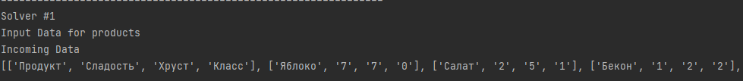

Solver #1

Input Data for products

Incoming Data

[['Продукт', 'Сладость', 'Хруст', 'Класс'], ['Яблоко', '7', '7', '0'], ['Салат', '2', '5', '1'], ['Бекон', '1', '2', '2'], ['Орехи', '1', '5', '2'], ['Рыба', '1', '1', '2'], ['Сыр', '1', '1', '2'], ['Бананы', '9', '1', '0'], ['Морковь', '2', '8', '1'], ['Виноград', '8', '1', '0'], ['Апельсин', '6', '1', '0'], ['Слива', '7', '0', '0'], ['Сельдерей', '0', '6', '1'], ['Шницель', '0', '1', '2'], ['Мандарин', '7', '1', '0'], ['Капуста', '0', '7', '1'], ['Сухарики', '2', '8', '2'], ['Ежевика', '8', '2', '0'], ['Огурец', '1', '9', '1'], ['Гренки', '3', '9', '2'], ['Манго', '8', '3', '0']]

Задание №2  
Результат работы

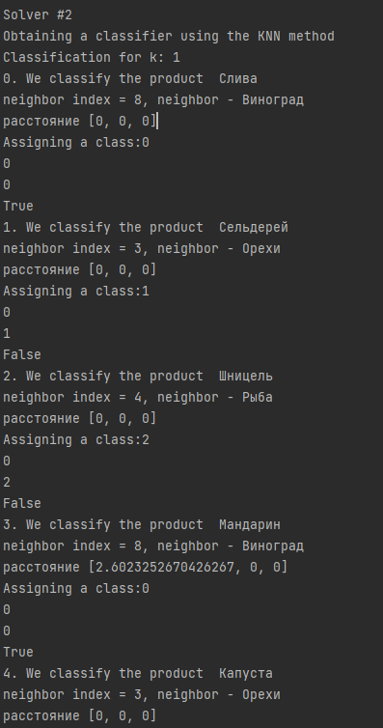

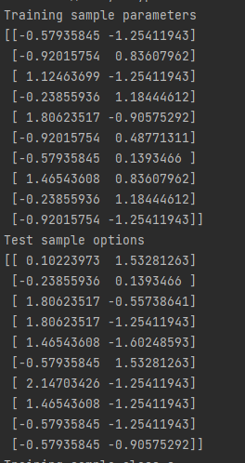

Задание №3

Результат работы классификации

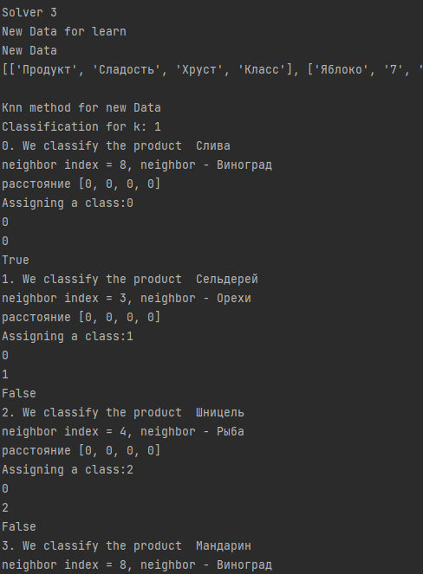

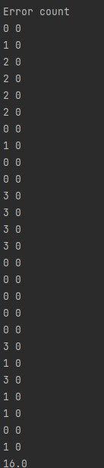

Задание №4 и 5  
Визуализировать результаты, добавить новый класс

